* Git 文件狀態

git add <file_name> : 把檔案加到 Staging area，讓 git 追蹤檔案。

git rm –cached <file_name> : 把已經在 Staging area 或是已經 commit 的檔案回復到 Untrack 狀態。

git commit -m "<commit message>" : 提交新版本，commit message 要描述此次提交的改動。

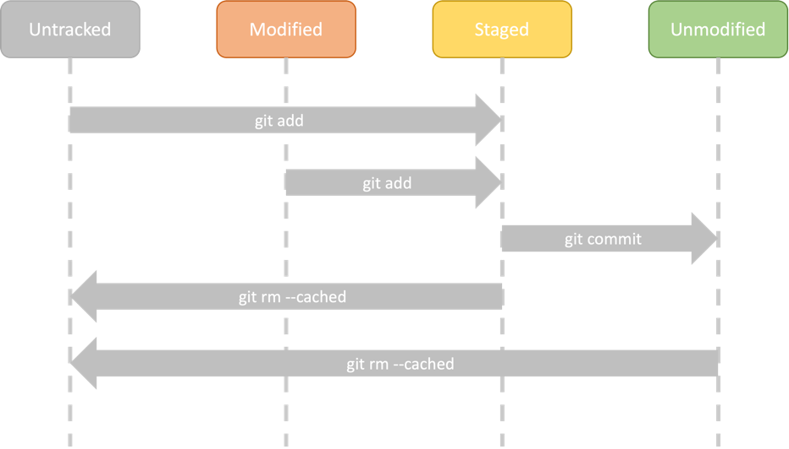

* Local & Remote Repository

git init : 新建 Local repository

git status : 查詢目前目錄的「狀態」

git add <file_name> : 把檔案加到 Staging area，讓 git 追蹤檔案。

git commit -m "<commit message>" : 提交新版本，commit message 要描述此次提交的改動

git push : 將 commit 推送到 Remote repository

git fetch : 連到 Remote Repository，然後從 Remote Repository 中將你還沒有的資料全部拉下來到 Local Repository

git clone : 複製 Remote Repository到 Local 端

git pull : git pull = git fetch + git merge。從 Remote 將你還沒有的資料全部拉下並合併到 Local 的版本

